第二十二届江苏省青少年机器人竞赛
MakeX 机器人挑战赛项目规则-碳锁先锋（定稿）
（初中组）

1、赛事简介

1.1 赛事背景
MakeX 是一个引导青少年全方位成长的国际化机器人赛事和教育平台。其品牌发源于中国，是一个以STEAM教育为核心的国际化机器人赛事和教育品牌，旨在通过机器人赛事、STEAM科技嘉年华、科技教育普及活动与教育交流大会等多种活动形式，激发青少年对于创造的热爱，让大众更加深刻认识 STEAM 教育的价值。
作为MakeX赛事平台的核心活动，MakeX机器人挑战赛秉承创造、协作、快乐、分享的精神理念，希望通过有趣、有挑战性的高水平比赛引导青少年系统学习科学（S）、技术（T）、工程（E）、艺术（A）和数学（M），并将这些学科知识运用到现实生活中去探索和解决实际问题。

1.2 赛事精神
创造：我们倡导求知、创新，鼓励所有选⼿发挥才智，动⼿创造⾃⼰独特的科技作品，敢于挑战⾃我、不断进步！
协作：我们倡导团结、友爱，鼓励所有选⼿具备责任⼼与进取精神，与合作伙伴精诚协作，实现共赢！
快乐：我们鼓励选⼿树⽴健康、乐观的竞技⼼态，在拼搏中品味快乐与成长，收获知识与友谊，为⼈⽣增添⼀道亮丽的光彩！
分享：我们鼓励选⼿时刻展现出开放的⼼态，乐于向同伴、对⼿及社会分享⾃⼰的知识、责任与喜悦！
MakeX赛事精神是MakeX机器人挑战赛的文化基石。我们希望为所有参赛选手、指导老师及行业专家提供一个交流、学习以及成长的平台，帮助孩子们在创造中学习新技能，在协作中懂得尊重他人，在竞赛中获得一份快乐的人生体验，并乐于向社会分享自己的知识与责任，朝着改变世界、创造未来的宏伟志向而努力！

1.3 赛项介绍
MakeX Explorer 是面向初中阶段的青少年推出的对抗类赛项。
该赛项充分融合竞技赛事的精髓，具有强观赏性和趣味性。比赛考察参赛选手从0到1设计基础的机器人形态，体系化培养参赛选手机器人设计、机械结构搭建、编程的综合能力。同时，联盟对抗的形式，提升参赛选手对临场问题的解决能力及策略思考能力。

2、报名参赛

2.1 参赛要求
2.1.1 人数要求：参赛以队伍为单位，每支队伍的参赛选手数量为2-4人，指导老师1-2 名。
2.1.2 年龄要求：参赛选手必须为国内义务教育初中阶段的在校学生。
注：参赛选手和指导老师定义详见《江苏省青少年机器人竞赛总则》。
2.1.3 分工要求：每个人在队伍中各司其职，担任操作手、观察手、机械师、程序员等团队角色。比赛时每个参赛队伍只能派出1名操作手和1名观察手。操作手负责操控机器人，观察手负责协助操作手观察道具状态并给出建议。
2.1.4 标识物料：每支队伍必须拥有队名，鼓励队伍采用队服、队旗、海报、徽章、基地装饰等形式展现队伍风貌。

3、比赛流程
赛事日程将根据实际情况确定。

3.1 队伍报到
参赛队伍到达场馆后，指导老师与参赛选手应携带身份证或其他有效证件到报到处为队伍签到登记并领取参赛物料。在报到时间结束后，将不再受理队伍报到与检录事宜。

3.2 机器人检录
检录员将严格按照检录要求对参赛队伍的机器人进行安全检查。正式比赛前还会对机器人进行赛前检录。未通过检录的机器人需重新调整后再次检录直至检录通过，机器人检录未通过的队伍不得参加比赛。机器人检录环节还将对队伍自制的环保旗帜进行检录。

3.3 赛程公布
组委会将在比赛开始前至少30分钟进行赛程公布（包含对阵表、比赛场次及时间、红蓝方等信息）。

3.4 适应场地
参赛队伍在完成机器人检录后可适应场地，适应场地安排以组委会公布为准，队伍需排队等候入场安排。并非所有比赛都设有适应场地环节，请以实际情况为准。

3.5 正式赛

3.5.1资格排位赛
常规赛事中，每支参赛队伍将进行四场正式赛，但根据实际情况，正式赛的场数可能有所增减。正式赛阶段，红蓝双方由系统自动匹配(或为抽签决定,以组委会通知为准)，参赛队伍根据比赛胜负关系获取胜平负积分。正式赛以联盟对抗形式进行，每轮比赛的联盟队友与联盟对手将由系统随机分配(或为抽签决定,以组委会通知为准)。
每场正式赛中，队伍均将获得胜平负分。如队伍获胜则将获得3分，平局将获得1分，战败无法获得分数。最终按照排位分进行排名，若有队伍排位分相同，则按以下规则决出排名高低：
（1）对比队伍资格排位赛阶段总净胜分，得分高者排名靠前；
（2）若以上仍相同，则对比资格排位赛阶段总得分，得分高者排名靠前；
（3）若以上仍相同，则对比资格排位赛阶段单场最高分，得分高者排名靠前；
（4）若以上仍相同，则排名相同的队伍进行一对一的加赛一场，总得分高者获胜。

3.5.2联盟选择仪式
在联盟选择仪式中，晋级队伍按照资格排位赛排名进行联盟选择，在本环节中组成的联盟将作为淘汰赛的联盟组合。按照产生顺序，联盟将被命名为“联盟一”，“联盟二”，“联盟三”……以此类推。队伍进行联盟选择仪式时，需遵守以下规则：
排名前50%的队伍拥有一次拒绝权，第一次被选择时，该队伍可以拒绝，拒绝权在使用一次后将自动失效，排名位于后50%的队伍被选择时无拒绝权，被所选队伍拒绝时，队伍可继续选择下一联盟队友，直至结成联盟。
联盟选择仪式开始前未到场的晋级队伍视为自愿放弃选择权，联盟选择仪式结束时未到场的晋级队伍视为自愿放弃比赛。若联盟选择仪式出现晋级队伍弃赛的情况，晋级名额按照资格排位赛排名顺延。
晋级比例如下，但根据不同比赛的实际情况，晋级比例可能有所缩减：
参赛队伍数量：121支及以上 晋级队伍数量：64支队伍
参赛队伍数量：65-120支 晋级队伍数量：32支队伍
参赛队伍数量：32-64支 晋级队伍数量：16支队伍
参赛队伍数量：12-31支 晋级队伍数量：8支队伍

3.5.3淘汰赛
在碳锁先锋赛项的淘汰赛阶段，联盟选择环节产生的联盟将按规定赛程两两对决（红蓝双方由系统自动匹配），双方采用三局比赛决出胜负，获得“两胜”或“一胜两平”的联盟可晋级下一轮比赛，直至选出冠亚季军。
若三局比赛，联盟出现“一胜一负一平”或“三平”的战绩，则按以下规则决出获胜的联盟:
（1）若胜负分相同，则对比本场三局比赛的总净胜分，得分高者排名靠前；
（2）若以上仍相同，则对比本场三局比赛的最高分，得分高者排名靠前；
（3）若以上仍相同，则进行加赛，直至分出胜负。
以晋级32支队伍为例，淘汰赛赛程如下：
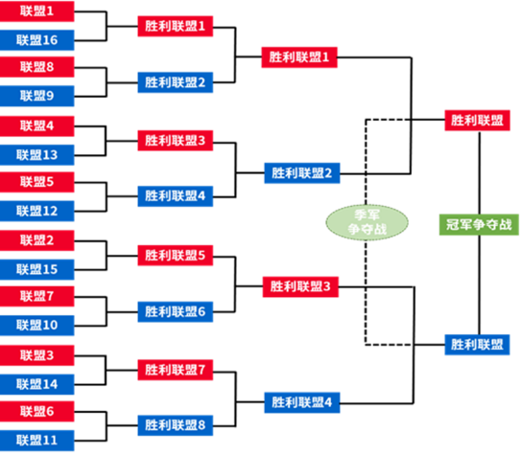

4.比赛内容
MakeX Explorer初中组的赛项主题为《碳锁先锋》。
近一个世纪以来，大量二氧化碳、水汽、氧化亚氮、甲烷等温室气体的排放，导致地球表层变暖。解决全球变暖的方法除了主动减少温室气体的排放外，还可以借助先进的设备捕获温室气体中的二氧化碳并加以利用。收集到的二氧化碳可运用在化学品生产、可持续燃料生产、食品和饮料制造、农业和医药等方面加以利用，减少温室气体的排放，减缓气候变暖，最终实现可持续发展的目标。

4.1 比赛简介
MakeX Explorer为竞技对抗赛，每场比赛分为红蓝两个联盟，每个联盟由2支队伍组成。
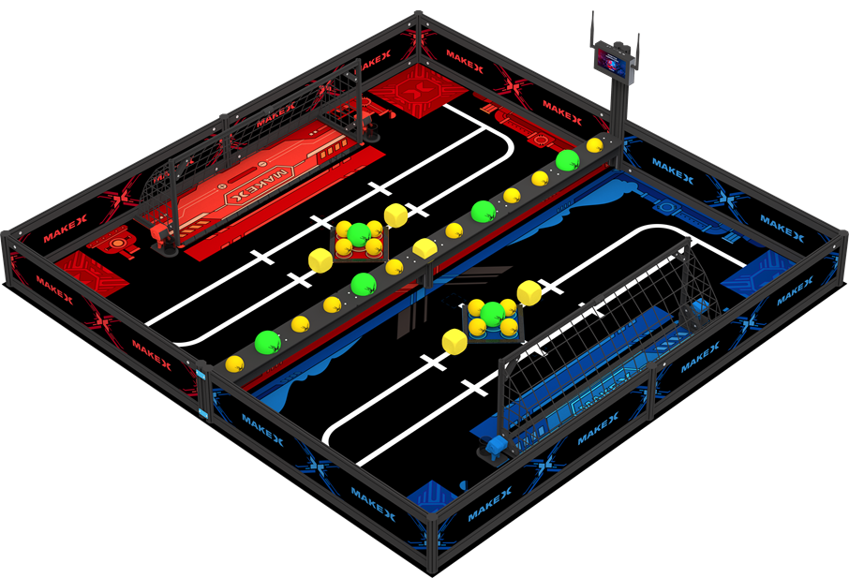
比赛包含自动控制阶段和手动控制阶段。参赛队伍需要根据比赛要求，通过程序自动控制机器人或手动操控机器人来完成相应的比赛任务。比赛结束后，裁判计算双方各项任务得分之和，分数高的联盟将获得比赛胜利。

图4.1 比赛场地轴侧图

4.2 场地说明
MakeX Explorer比赛场地由地图和边框组成。场地大小为2440mm*2440mm的矩形区域，其中比赛地图尺寸为2317mm*2357mm，场地四周边框高度为255mm，厚度为15mm。主要包括CO₂排放区（中央区）、启动区、CO₂转化站（球门区）、迈迈旗筒、防泄漏装置区、生产区等区域。部分比赛现场可能有场控盒子实时显示比赛用时。
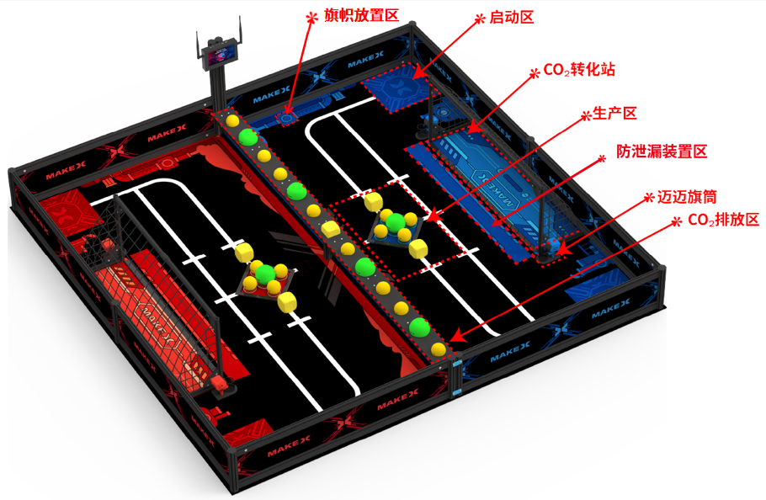

图4.2-1 场地区域说明图
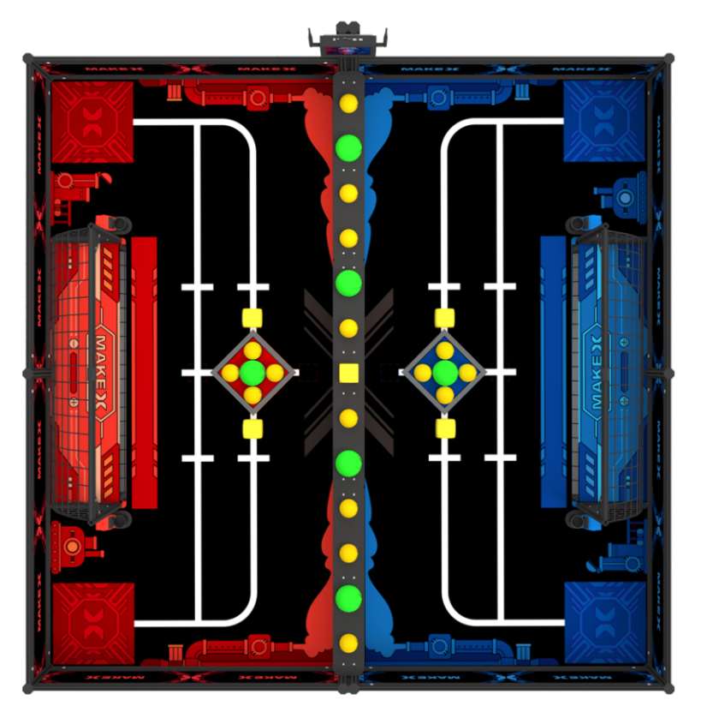
场地划分为红方阵地、蓝方阵地和中央区。双方机器人仅允许在各自的阵地内完成相应的任务。

图4.2-2 场地俯视图

4.2.1 CO₂排放区（中央区）
全场仅有1处CO₂排放区（中央区），包括扁铝和八棱柱组成的中央隔栏，以及上方的资源摆放区。中央隔栏下方留有高度为80mm的间隙，仅允许黄色方块和黄色小球通过。摆放区由木板拼接而成，尺寸为2292mm*120mm, 距离地面高度为160mm。
中央区摆放有碳捕捉容器（球类）、防泄漏装置（方块）。黄色方块位于摆放区正中间，两边对称摆放绿色大球、黄色小球。
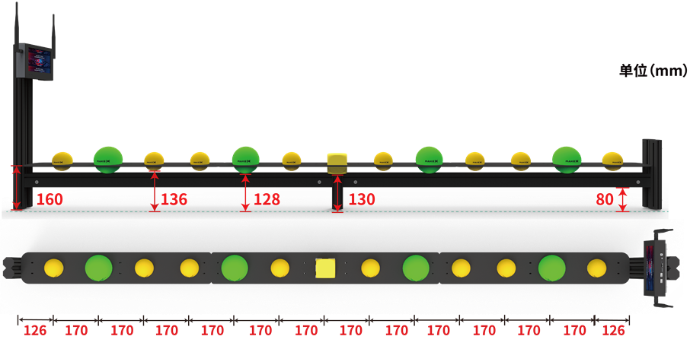
图4.2-3 CO₂排放区（中央区）示意图

4.2.2启动区
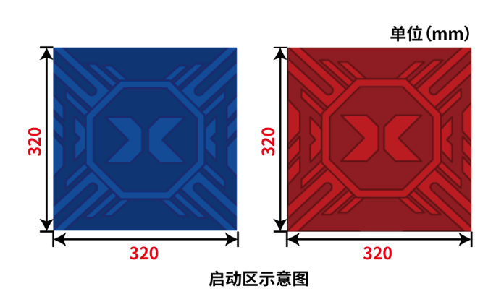
启动区是比赛开始前机器人静止放置的区域，位于场地的四个角落。红蓝方各有2个启动区，尺寸为320mm*320mm。

图4.2-4 启动区示意图

4.2.3 CO₂转化站（球门区）
红蓝方各有1个CO₂转化站（球门区）。球门区由金属梁和黑色球网组成，球门前方有泡沫胶门槛，两侧有魔术贴粘贴区域用于固定金属梁。
球网状态说明：网边内侧用扎带固定在金属梁上，网边外侧用场地边框压住网边。球网搭建完成后，网面整体呈自然下垂状态。
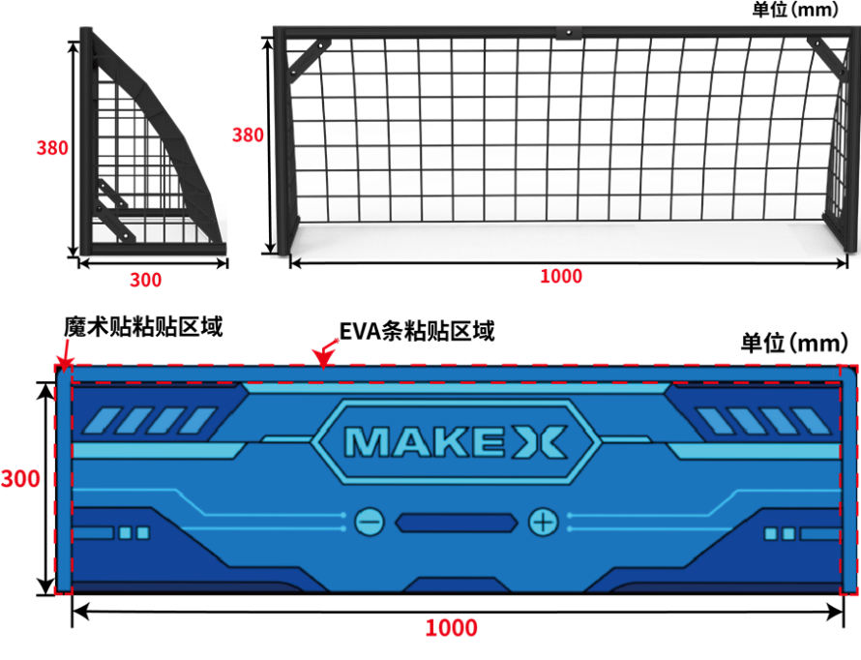
图4.2-5 球门区示意图
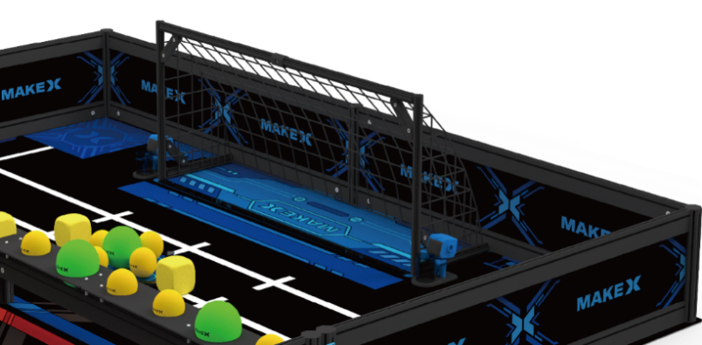
图4.2-6 球门区轴侧图

4.2.4迈迈旗筒
红蓝方各有2个迈迈旗筒。迈迈旗筒包括迈迈玩偶、旗筒、底座三个部分。旗筒和玩偶均通过螺丝固定在旗筒底座上，底座再通过魔术贴粘贴在地图上。旗筒内径46mm，高58mm。
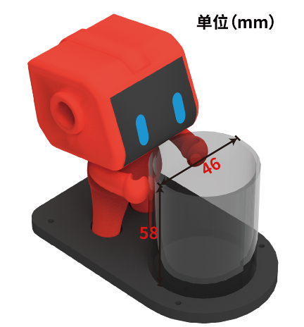
图4.2-7 迈迈旗筒示意图

4.2.5 防泄漏装置区（装置区）
防泄漏装置区（装置区）是位于球门正前方的长方形区域，红蓝方各有1个装置区，尺寸为1070mm*100mm。
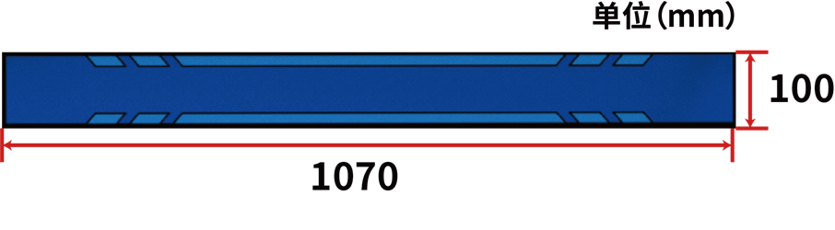图4.2-8 装置区示意图

4.2.6 生产区
红蓝方各有1处生产区，包括菱形区域和方块线框。生产区内摆放防泄漏装置（黄色方块）和碳捕捉容器（球类）。菱形区域四周留有10mm宽的区域粘贴魔术贴。方块线框4个，在比赛开始前会通过抽签方式抽取其中2个摆放防泄漏装置。
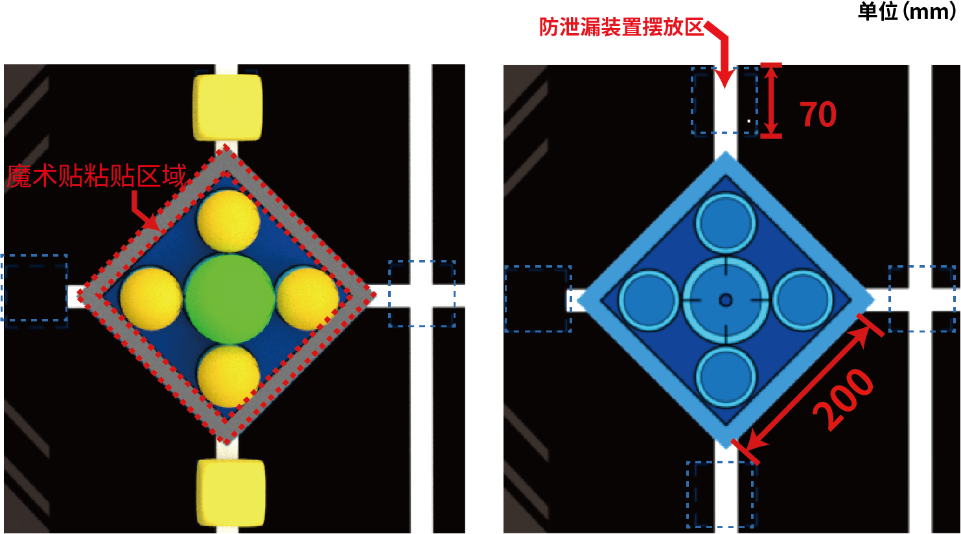
图4.2-9 生产区示意图

4.2.7 旗帜放置区

红蓝方各有2处旗帜放置区，为靠近两侧边框的方形线框区域。旗帜放置区用来放置参赛队伍自制的旗帜道具，全场共计4个，红、蓝双方各2个。比赛开始前，参赛选手需要将自己的自制旗帜道具放置在该位置；自制旗帜道具的底面必须完全进入此区域并呈现直立状态。

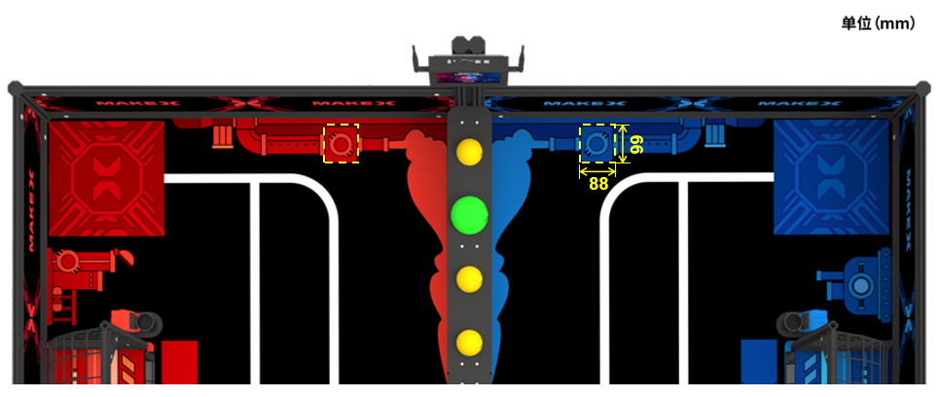

图4.2-10 旗帜放置区示意图

4.3 道具清单

4.3.1 碳捕捉容器（球类）
碳捕捉容器为场上的黄色小球和绿色大球，初始摆放位置位于中央区和生产区。
材质：EVA；尺寸：黄色小球直径为70mm，绿色大球直径为100mm；数量：黄色小球全场共16个；绿色大球全场共6个。
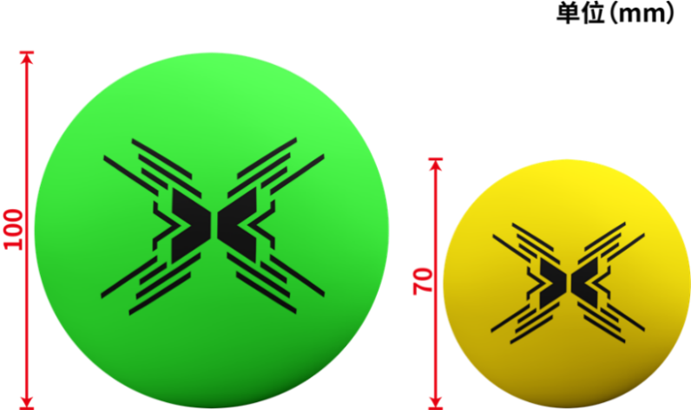
图4.3-1 碳捕捉容器（球类）

4.3.2 防泄漏装置（方块）
防泄漏装置为黄色方块。材质：EVA；尺寸：边长70mm；数量：全场共5个，其中双方生产区内各2个，中央区1个。
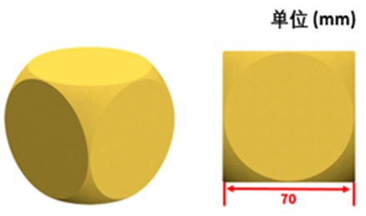
图4.3-2 防泄漏装置（方块）

4.3.3 环保旗帜
环保旗帜由队伍自行制作。旗帜须由旗面和旗杆组成，可含底座，底座与旗杆不可分离。旗面尺寸不小于 80mm（长）*60mm（宽）；旗杆及底座尺寸须小于30mm*30mm，长度不小于 100mm。具体制作规范请参考“5.2 环保旗帜规范。
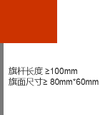
图4.3-3 环保旗帜
注：所有场地及道具均有一定的合理公差，如开赛前参赛联盟队长对道具尺寸等方面存在异议可申请更换，当值裁判将根据实际情况决定是否替换。

4.4 任务介绍及得分判定
比赛总时间为4分钟，包括自动控制阶段（30秒）和手动控制阶段（3分30秒），每个阶段参赛选手需要完成任务见下表。在每个阶段开始和结束时，裁判会通过读秒提示参赛选手。比赛阶段具体说明请参考“4.6 单场比赛流程”。
阶段及时间 | 比赛任务 | 任务内容
自动控制阶段 （30秒） | 安装防泄漏装置 | 运行自动程序，使本方生产区内的方块完全进入本方装置区内；
 | 转移碳捕捉容器 | 运行自动程序，使本方生产区内的球进入对方球门内；
 | 插入环保旗帜 | 运行自动程序，将环保旗帜插入本方迈迈旗筒内。
手动控制阶段 （3分30秒） | 安装防泄漏装置 | 操控机器人，使本方阵地或中央区的方块完全进入本方装置区内；
 | 转移碳捕捉容器 | 操控机器人，使本方阵地或中央区的球进入对方球门内；
 | 插入环保旗帜 | 操控机器人，将环保旗帜插入本方迈迈旗筒内。

4.4.1安装防泄漏装置
任务描述：本任务可在自动控制阶段和手动控制阶段完成。
自动控制阶段，机器人须通过运行自动程序，使本方生产区的方块完全进入本方装置区内。
手动控制阶段，参赛选手操控机器人，使本方阵地或中央区的方块完全进入本方装置区内。
得分判定：比赛结束时，方块完全进入装置区内，且与机器人无接触即可得分。完全进入是指方块的垂直投影面完全位于装置区内。每成功移入一个方块得40分，有效得分方块最多3个。
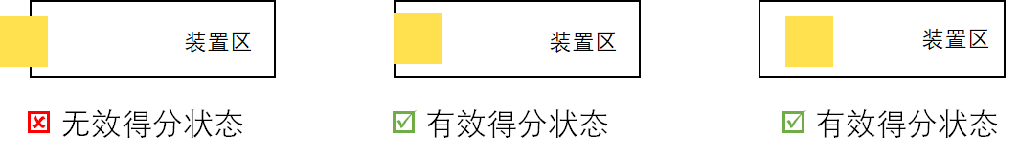
图4.4-1 方块得分状态判定

4.4.2转移碳捕捉容器
任务描述：本任务可在自动阶段和手动阶段完成。
自动控制阶段，机器人运行自动程序，通过推动或抛射等方式使本方生产区内的球进入对方球门内；
手动控制阶段，参赛选手操控机器人，通过推动或抛射等方式使本方阵地或中央区的球进入对方球门内。
得分判定：比赛结束时，球进入球门和球网内侧，且满足以下两种状态条件之一即可得分：
球与球门区域地图有直接接触，且不与球门外侧地图接触；
球与球门区域地图有间接接触，且球的垂直投影面完全位于球门区域内。
每成功送入一个绿色大球得60分；每成功送入一个黄色小球得30分。

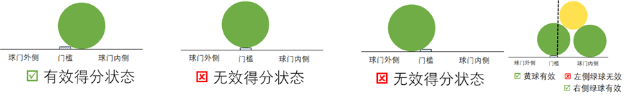图4.4-2 球类得分状态判定

4.4.3插入环保旗帜
任务描述：本任务可在自动阶段和手动阶段完成。
自动控制阶段，机器人运行自动程序，将环保旗帜插入本方迈迈旗筒内；
手动控制阶段，参赛选手通过操控机器人将环保旗帜插入本方迈迈旗筒内。
得分判定：环保旗帜的旗杆必须进入迈迈旗筒内部，旗面及旗杆不与地面接触，不与机器人接触，除旗筒和迈迈玩偶外不接触其它任何物品，包括“球网和球门”亦不可接触，即视为插旗成功。每成功插旗1面得50分。
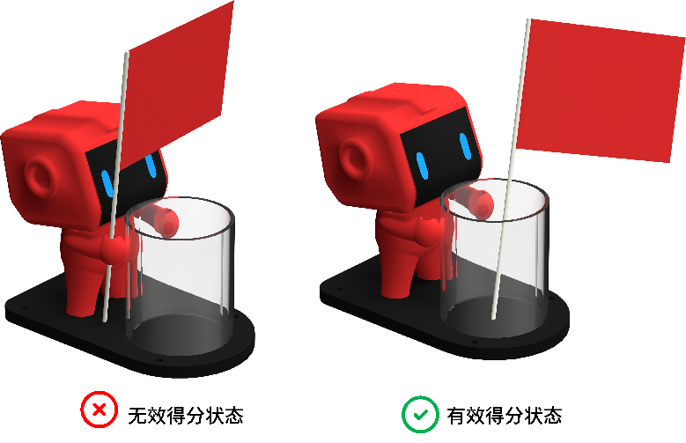
图4.4-3 环保旗帜得分状态判定

4.4.4边界状态判定
在比赛全程中，当机器人或道具与指定区域边界的相对位置状态不清晰时，可参考以下状态判定：
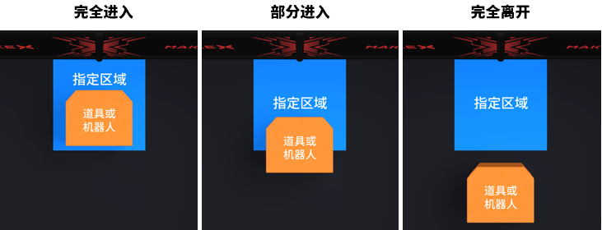
图4.4-4 边界状态判定

4.5 计分说明
比赛最终得分以比赛结束后，得分道具的最终静止状态为准。比赛任务、得分道具及对应的分值如下所示。比赛结束后，裁判计算双方各项任务得分之和，分数高的联盟将获得比赛胜利。
单场比赛联盟得分=方块得分+大球得分+小球得分+环保旗帜得分-违规扣分
比赛任务 | 得分道具 | 单个道具得分 | 任务得分上限
安装防泄漏装置 | 方块 | 40分 | 120分
转移碳捕捉容器 | 大球 | 60分 | 360分
 | 小球 | 30分 | 480分
插入环保旗帜 | 环保旗帜 | 50分 | 100分

4.6 单场比赛流程
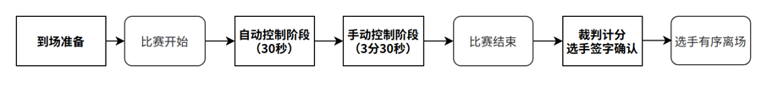
图4.6 单场比赛流程图

4.6.1到场准备
单场比赛开始前，参赛选手应按照赛程时间提前抵达场地，并在裁判的引导下做好以下准备：
（1）将机器人电源保持开启状态，完全放在本方启动区内，蓝牙手柄保持开启状态，放在场地外侧；
（2）双方共同指派一名代表抽取道具卡，并按照道具卡摆放方块；
（3）相互检查双方场地和道具摆放是否规范。

4.6.2自动控制阶段
裁判宣布5秒倒计时，比赛开始：
（1）参赛选手启动自动程序后，不得再触碰机器人；
（2）自动阶段结束之前，机器人应当完成自动程序运行并保持静止状态；机器人无需返回启动区；
（3）机器人不得抢夺或直接接触中央区的道具，仅可利用本方道具完成任务。具体规则请参考“6.2 比赛规则-操作规则”。
30秒时间到，自动控制阶段结束。

4.6.3手动控制阶段
裁判宣布5秒倒计时，比赛开始：
（1）参赛选手拿起手柄操控机器人；
（2）裁判宣布5秒倒计时，手动阶段结束。手动阶段结束后参赛选手立即放下手柄停止操控。

4.6.4裁判计分及参赛选手签字确认
比赛结束后，裁判会进行得分统计。如对比赛无异议，双方联盟队长必须在成绩单上签字确认比赛结果。若对比赛结果产生异议，可以由联盟队长在未签字确认的情况下向裁判提出。
签字确认后，参赛选手应主动协助裁判复原场地道具，并携带机器人和蓝牙手柄有序离场。

5、技术规范

5.1 机器人制作规范
机器人制作规范为指导各参赛队伍更好的参赛备赛，提供了一个公平公正且安全的竞赛规范。鼓励各参赛队伍在充分阅读、理解该规范的前提下进行机器人的编程搭建。所有参赛队伍的机器人必须严格遵守该制作规范，凡违背该规范要求的机器人将被要求整改，情节严重者将被判罚取消比赛成绩或取消比赛资格。

5.1.1机器人机械规范
T01. 每支参赛队伍在同一场比赛中仅可以使用1台机器人。不允许一台机器人在场地中比赛，而另一台机器人在场下组装或改装的情况发生。
T02. 除主控、底盘及与地面接触的车轮、履带等使机器人在平坦场地运动的结构不可更换外，参赛选手因零部件故障或赛项任务的需要可更换其它零部件。
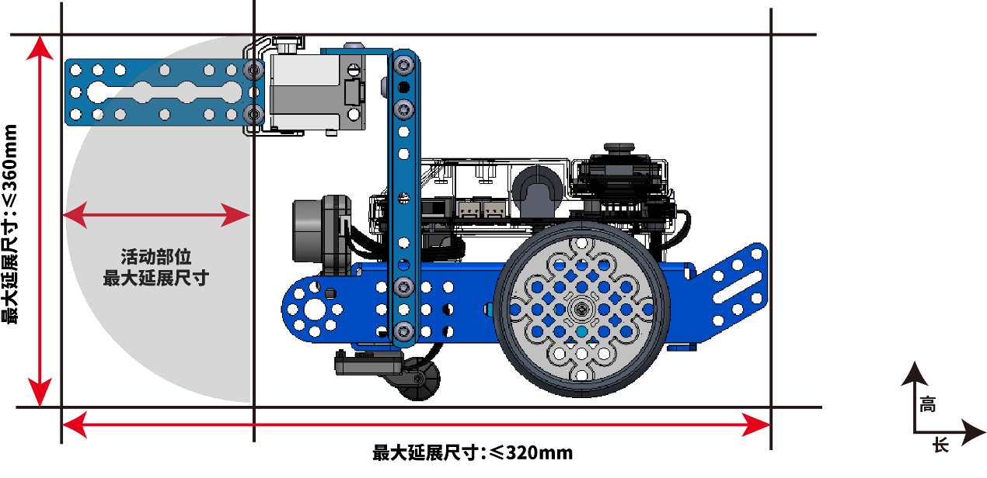
T03. 在整个比赛过程中，机器人最大延展尺寸不可超过 320mm*320mm*360mm（长*宽*高）。最大延展尺寸指机器人可运动伸展至极限状态的尺寸。
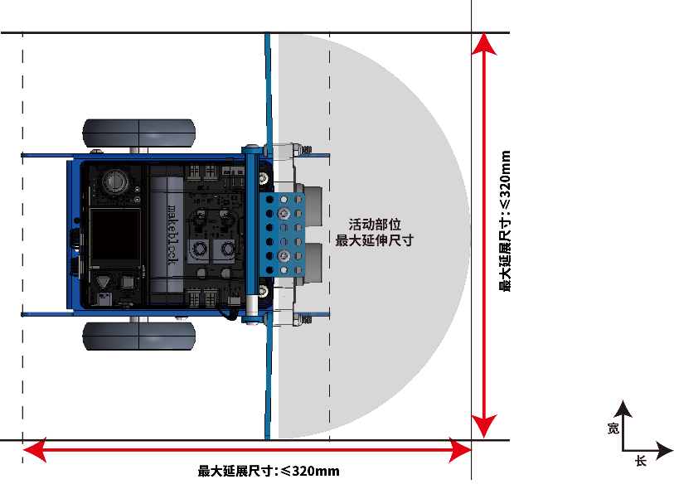
图5.1-1 最大延伸尺寸-侧视图

图5.1-2 最大延伸尺寸-俯视图

T04. 在整个比赛过程中，机器人任意时刻最大净重量不超过4kg，包含电池重量，不包含环保旗帜重量。
T05. 为确保比赛的公平性，防止队伍使用部分尺寸更大的轮子，破坏比赛的公平性，队伍使用的车轮（包括橡胶胎皮）直径不得超过70mm。
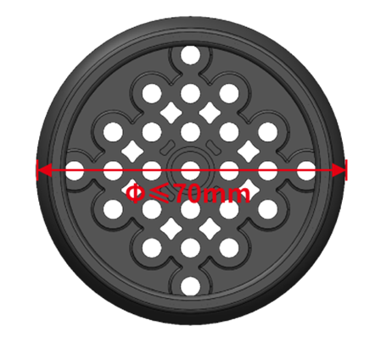

图5.1-3 最大轮子尺寸

T06.为确保比赛的公平性，防止队伍使用部分高性能设备破坏比赛公平性，队伍使用的器材性能不得超过以下指标：
设备类型 | 部件名称 | 规格 | 备注
电机&舵机 | 直流电机 | - 高速 TT马达  - 额定电压:DC 6V  - 无负载速度:312RPM±10%  - 齿轮比:1:48  - 37直流电机  - 额定电压：12V  - 额定转速：50&200RPM  - 额定力矩：4.5Kg.cm& 1.5Kg.cm | - 机器人上安装的电机（直流电机、编码电机）总数量不超过4个  - 舵机总数量不超过4个  - 禁止更改任何电机或舵机内部的机械结构和电气布局  - 注：37电机需自行准备
 | 编码电机 | - 180光电编码电机  - 驱动电压：DC 5-7.4V  - 转速区间：7.4V0~350RPM±5%  - 额定扭矩：800g.cm  - 转动精度：≤5°  - 减速比：39:43
 | 舵机 | - MECDS-150 舵机  - 工作电压：DC 6.0V  - 峰值扭矩：16.5kg.cm  - MS-1.5A 舵机  - 工作电压：4.8-6V DC  - 扭矩：1.31-.7kg.cm
T07.为防止队伍使用部分高性能电子设备破坏比赛公平性，队伍使用的电子设备需满足且不得超过以下性能指标：
系统名称 | 模块名称 | 规格 | 备注
电力系统 | 内置电池 | - 18650锂电池：3.7V 2500mAh | 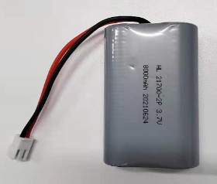  每台机器人只允许使用一个外置电池，并且安全地固定在机器人内。  外接电池包示意图
 | 外置电池 | - 21700电池包：3.7V 8000mAh 放电倍率：3C
主控系统 | 主控 | - 处理器：高ESP32-WROVER-B  - 主频：240MHz  - 工作电压：6V ~ 13V（若使用电机时，输入最低电压必须满足电机工作电压要求）  - 通讯端口及协议：串口/mBuild 协议 | 只允许使用一个主控
 | 扩展板 | - 微处理器：GD32F403  - 输入电压/电流：5V 2000mA（快充）5V 500mA（边充边用时）  - 通讯模式：  - 串口通信：主控板对扩展板  - 数字信号：数字舵机接口  - PWM：直流电机接口
传感器系统 |  | - 视觉传感器  - 视场角：65.0度  - 有效焦距：4.65±5% mm  - 识别速度：60帧/s  - 识别距离：0.25-1.2m范围最佳  - 供电方式：3.7V锂电池或5V mBuild电源模块  - 功耗范围：0.9-1.3W  - 超声波传感器  - 工作电压：DC 5V  - 读值范围：5-300cm  - 读值误差：±5%  - 巡线传感器  - 工作电压：DC 5V  - 检测高度：5mm-15mm | 类型和数量不限  - 机器人禁止使用任何可干扰到其它机器人感知能力的传感器
无线控制系统 | 蓝牙手柄 | - 蓝牙版本：支持4.0+  - 传输距离：20m  - 工作电流： ≤25mA  - 发射功率：4dBm  - 传输数据：100ms之内数据包能够被蓝牙设备获取 (低延迟)  - 电池：两节5号 AA 干电池  - 支持平台：macOS / Windows | - 在比赛时，一个队伍仅能使用1台蓝牙手柄
 | 蓝牙模块 | - 蓝牙版本：BT4.0  - 频带范围：2402~2480MHz  - 天线增益：1.5dBi  - 能耗等级：≤4dBm  - 工作电流：15mA | 禁止使用除官方配备的蓝牙手柄以外任何形式的无线控制与机器人进行通信，包括但不限于任何人为触发的传感器
T08.若参赛队伍机器人使用激光瞄准器，该激光瞄准器功率需小于等于5mW（第3 a/R级以下），每台机器人仅允许安装至多一个激光瞄准器。
T09.队伍不允许使用多自由度商业产品搭建机器人：
- 包括但不限于多自由度机械臂、机械手等；
- 不包含金属、塑料结构件。
T10.禁止机器人使用可能造成危险的零部件，例如：
- 锐利的尖角；
- 油压件或液压件；
- 含有水银的开关或触点；
- 能够将机器人上电流传导至场地上的零件；
- 易造成与其他机器人固连的零部件，如钩状零件等；
- 其他裁判裁定可能导致危险的零部件。
T11.禁止机器人使用可能造成危险的材料，例如：
- 使用易燃易爆气体；
- 含有液体或胶状物的材料（按规定少量使用的胶水、润滑油除外）；
- 可能造成场地污染的材料，例如沙子、墨水等；
- 使用动物组织制作的材料；
- 其他裁判裁定可能导致危险的材料。

5.2 环保旗帜制作规范
T12.环保旗帜由旗面和旗杆两部分组成，由参赛队伍自行制作。旗面材料不限，但比赛过程中必须处于展开状态，尺寸不小于80mm*60mm。旗杆直径应小于旗筒内径，长度不小于100mm。
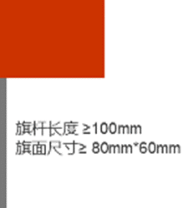
图5.2 环保旗帜示意图
- 旗帜任意时刻都符合规则要求方可参赛。
- 每支队伍最多可使用一面旗帜。
- 组委会鼓励参赛队在旗帜上绘制个性化的图案或文字（参赛学校全称）。

6、比赛规则

6.1 判罚说明

6.1.1口头警告
E01. 裁判对参赛联盟任一队伍的第一次违例发出口头警告，要求参赛队伍立即停止违反规则的行为并服从裁判指示。（单场比赛仅有一次被口头警告的机会）在此期间，不会扣分，比赛计时也不会停止。

6.1.2违例
E02. 裁判对违规方发出违例判罚，立即扣除违规方20分。比赛计时不会停止。

6.1.3黄牌
E03. 若某方相关人员的行为对当场比赛的公平性造成较为严重影响或违反安全原则，该队伍或联盟将受到扣除当场得分60分的处罚。
黄牌处罚累计说明：
某队伍或联盟收到黄牌后，扣除当场比赛该队伍或该联盟60分。
单场比赛中，累计2张黄牌处罚升级为1张红牌，违规方机器人将被禁用。
资格排位赛阶段，黄牌以队伍为单位累计，淘汰赛阶段，黄牌以联盟为单位累计。

6.1.4禁用
E04. 裁判对参赛队伍发出禁用指令，要求该参赛队伍机器人立刻停止行动。裁判有权根据实际情况判断是否要将被禁用的机器人移出场外。在机器人故障、失控等情况发生时，参赛选手亦可以主动向裁判提出禁用机器人。

6.1.5红牌
E05. 若某方或相关人员的行为对当场比赛的公平性造成严重影响或严重违反安全原则的行为，相应联盟将受到扣除120分的处罚，同时违规队伍的机器人将被禁用。裁判有权根据实际情况判断是否要将被禁用的机器人移出场外。
红牌处罚说明：
资格排位赛：以队伍为单位，联盟中某队伍受到红牌处罚，此队伍扣除120分并且该队伍机器人禁用，比赛继续。联盟两支队伍同时获得红牌处罚，该联盟扣分后直接判负。（若判负方分数高于获胜方，则获胜方增加分数高于判负方10分结束比赛）
淘汰赛阶段：以联盟为单位，某联盟受到红牌处罚，该场比赛直接判负。（若判负方分数高于获胜方，则获胜方增加分数高于判负方10分结束比赛）

6.1.6取消本场比赛资格
E06. 裁判取消参赛队伍的比赛资格，该队伍的机器人立即被禁用，该队伍不得继续参与本场比赛，本场比赛成绩作废，但不影响其他场次比赛。

6.1.7取消全场比赛资格
E07. 裁判取消参赛队伍的比赛资格，该队伍的机器人立即被禁用，该队伍不得继续参与该场比赛或下一场比赛，所有场次比赛成绩作废，该队伍将失去继续参加本次比赛的机会和评奖资格。

6.2 操作规则

6.2.1破坏或污染场地
R01. 比赛期间，机器人不得恶意“攀爬”或“冲撞”场地边界和中央隔栏。
• 违规方机器人将被判本场比赛禁用，两次违规将被判取消全场比赛资格。
R02. 若场地被机器人污染，则机器人将被判定为不安全状态。比赛全程中机器人不得使用双面胶或胶水等固着场地元素。
• 违规方机器人将被判本场比赛禁用，两次违规将被判取消全场比赛资格。

6.2.2破坏其它机器人
R03. 比赛期间，机器人不得冲撞比赛场地上的其他机器人。
• 违规方机器人将被判本场比赛禁用，两次违规将被判取消全场比赛资格。

6.2.3机器人出界
R04. 比赛过程中，机器人的任何部分均不得超出场地边界。如果机器人出界，须在3秒之内返回本方区域，裁判将会进行口头读秒提醒。
• 未按时返回的队伍将被判违例，两次违规者将被判取消本场比赛资格。

6.2.4使用违规材料
R05. 严格禁止机器人使用危险的材料或具备危险的结构，例如：
（1）易燃气体、产生火或者烟的设备、液压油或液压件、含有液态汞（水银）的开关或触点；
（2）危险材料（如铅）；
（3）可能造成场地污染的材料，例如沙子等可能在比赛中散落的物体；
（4）可能造成机器人固定连接的材料；
（5）有锋利边角易造成伤害的材料；
（6）使用动物制成的材料（出于健康和法律考虑）；
（7）含有液体或胶状物的材料（按规定使用的胶水、润滑油除外）；
（8）可能将机器人上电流传导至场地上的任何零件；
• 违规方机器人将被判禁用。如果机器人还要参加比赛，参赛选手需要对机器人进行整改，并接受再次检查。两次违规将被判取消全场比赛资格。

6.2.5其他不安全因素
R06. 在R05.项目之外，裁判有权针对特定机器人是否安全进行单独判定。
• 违规方机器人将被判禁用。如果机器人还要参加比赛，参赛选手需要对机器人进行整改，并接受再次检查。两次违规将被判取消全场比赛资格。

6.2.6参赛选手要求
R07. 每个参赛队伍派出1名操作手和1名观察手。每方联盟中包含2名操作手和2名观察手，选出其中1人为联盟队长。
R08. 在比赛过程中不允许场外第三人替换场上参赛选手。每场比赛由双方联盟操作手操控机器人完成任务，本方操作手与观察手在比赛期间可自由交换角色。
R09. 在备赛、调试机器人、上场比赛等环节，留长发者应将头发扎起。参赛选手应穿不露出脚趾的鞋进入场地。
• 违规方将被判取消本场比赛资格，参赛选手需要进行整改，并接受再次检查。两次违规将被判取消全场比赛资格。

6.2.7未按时到达赛场
R10. 队伍在实际比赛规定赛程中，超时5分钟以上未抵达赛场，视为该队伍自愿放弃本场比赛资格，如整体赛程延迟，以现场通知时间为准。
• 违规方将被判取消本场比赛资格。

6.2.8参赛选手站位
R11. 比赛过程中，参赛选手仅可在己方半场的边框外侧活动（实际区域大小视比赛现场情况而定）。
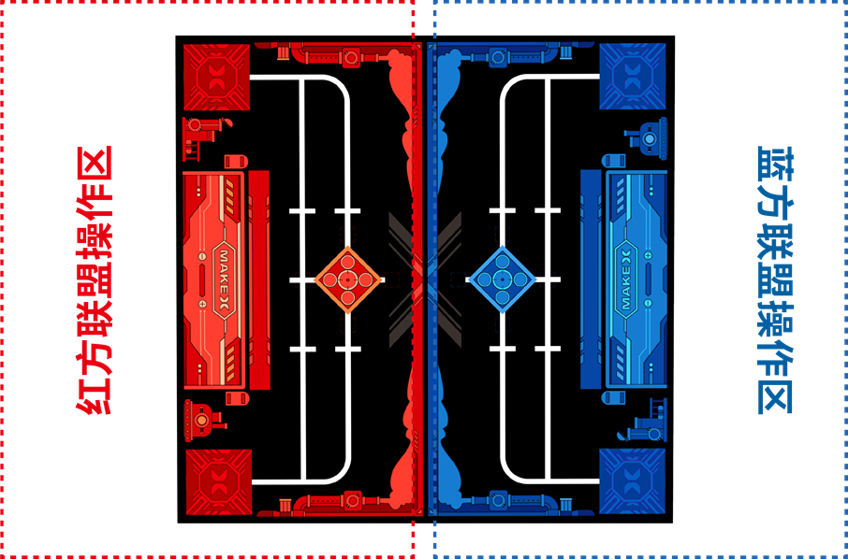
• 违规方将被判口头警告，两次违规将被判违例。情节恶劣者取消本场比赛资格。
图6.2 参赛选手站位图

6.2.9淘汰赛相关规则
R12. 淘汰赛三局比赛中，每局比赛结束后，队伍联盟最多有5分钟的调试时间，不得超时。
• 违规方将被判警告，两次违规将被判违例。

6.2.10提前开始比赛
R13. 在裁判宣布比赛开始前，机器人不得启动。
• 违规方将被判违例，两次违规将被判黄牌。

6.2.11延迟结束比赛
R14. 在自动控制阶段、手动控制阶段结束后，操作手应停止机器人的运动程序或停止操作机器人（机器人由于惯性导致的运动除外）。
• 违规方将被判违例，若延迟结束比赛为违规方带来比赛优势，裁判应判无效得分，并尽量恢复场地原有状态。

6.2.12携带违规电子设备
R15. 除比赛允许使用的电子通讯设备外，不允许参赛选手携带其他电子通讯设备进入比赛场地（手机、对讲机、电脑、无线网络设备等）。
• 违规方将被判违例，二次违规将被判黄牌，情节恶劣者取消本场比赛资格。

6.2.13自动控制阶段违规操控
R16. 参赛选手须提前完成蓝牙手柄与机器人的配对。自动控制阶段，蓝牙手柄应放置于场地外；自动控制阶段结束后，方可拿起蓝牙手柄操控机器人；手动控制阶段结束后，须立即停止操控机器人。
• 违规方将被判违例，自动控制阶段使用蓝牙手柄将直接判罚红牌，情节恶劣者取消本场比赛资格。

6.2.14操控被禁用的机器人
R17. 机器人被判禁用后，操控手不得继续操控。
• 违规者取消本场比赛资格。

6.2.15机器人遗留零部件
R18. 比赛期间，机器人不可以分离（分离指与机器人主体分离，并不受控制）零部件或把机械装置遗留在比赛场地。因对方机器人的碰撞或其他机器人的直接接触行为导致的脱落除外。
• 若影响比赛进行，违规方将被判违例，两次违规将被判黄牌。

6.2.16机器人在比赛过程中不符合规范
R19. 机器人尺寸以赛前双方参赛选手及裁判检查时通过的状态为合格的参赛状态。在比赛过程中，机器人的尺寸、重量等参数须符合相关比赛规范；若因非主观因素造成的机器人尺寸超标，包括被对手抛射场地元素击中或因外力改变，导致机器人尺寸超出比赛尺寸限制和机器人状态变形的情况除外。
• 违规方将被判红牌。

6.2.17违规抛射
R20. 机器人不可将不被允许抛射的场地元素从己方场地上抛向对方场地。
(如抛射方块、机器人零部件、旗帜等将会触犯此规则)
• 违规方将被判黄牌，如造成对方场地元素的变化，需暂停还原。

6.2.18场地元素难与机器人分离
R21. 机器人的设计须满足轻易地将比赛元素从任何抓取、含有或持有的机械结构上移除的功能。即便是禁用或关闭电源的情况下，机器人仍应在不破坏场地的前提下被带出场地。
• 违规方机器人将被判当场比赛禁用，参赛选手需要对机器人进行整改，两次违规将被判取消全场比赛资格。

6.2.19进入对方区域
R22. 比赛过程中，机器人地盘的垂直投影面不得以任何形式部分进入对方区域。
• 违规方将被判黄牌。机器人进入对方区域，须在3秒之内返回本方区域，裁判将会进行口头读秒提醒。

6.2.20限制对方机器人移动
R23. 机器人不可阻止对方联盟的机器人全方位移动或接触场地元素。
• 违规方将被判违例，情节恶劣者将被判黄牌。

6.2.21违规接触
R24. 自动控制阶段，机器人不得抢夺或直接接触中央区的道具，仅可利用本方道具完成任务。
• 蓄意将中央资源区球拨至己方场地内将被判罚黄牌，二次违规者升级为红牌。因机器人故障卡在中央资源区或者由于抛射本方球造成的中央资源区道具改变初始位置不在此范围内。
R25. 比赛过程中，参赛选手不得触碰比赛场地内的任何场地元素或机器人，身体不得伸入场地影响对方得分。若改变场地元素使比赛分数发生改变，裁判应判无效得分，并尽量恢复场地原有状态。
• 违规方将被判违例，如对比分或者比赛进行造成影响将判罚黄牌，情节恶劣者裁判有权取消本场比赛资格。

6.2.22机器人接触本方球门区域内的得分道具
R26. 比赛过程中，机器人的任何部分不得接触完全进入本方球门区域的得分道具（包括球类、方块、环保旗帜）。
• 违规方首次违规将被判红牌，机器人被禁用，移出场外。

6.2.23违规移出道具
R27. 整个比赛过程中，机器人不可将任何场地道具移出场外。
• 违规方将被判违例，两次违规者将被判取消本场比赛资格。

6.2.24违例指导
R28. 在比赛全过程中，除参赛队伍成员外任何的相关人员（包括但不限于参赛选手的家长或者指导教师）不得通过任何方式进入赛场区并进行任何形式的指导。
• 违规方将被判警告，若拒不改正，违规方将被判违例，并可视情况加大处罚力度，直至取消本场比赛资格。

6.2.25场外接触
R29. 比赛进行过程中参赛选手不允许与场外人员及观赛人员有任何接触，包括但不限于零件、遥控手柄的传递。
• 违规方将被判违例，二次违规将被取消本场比赛资格。

赛事规则最终解释权归本届竞赛组委会所有。

附录：

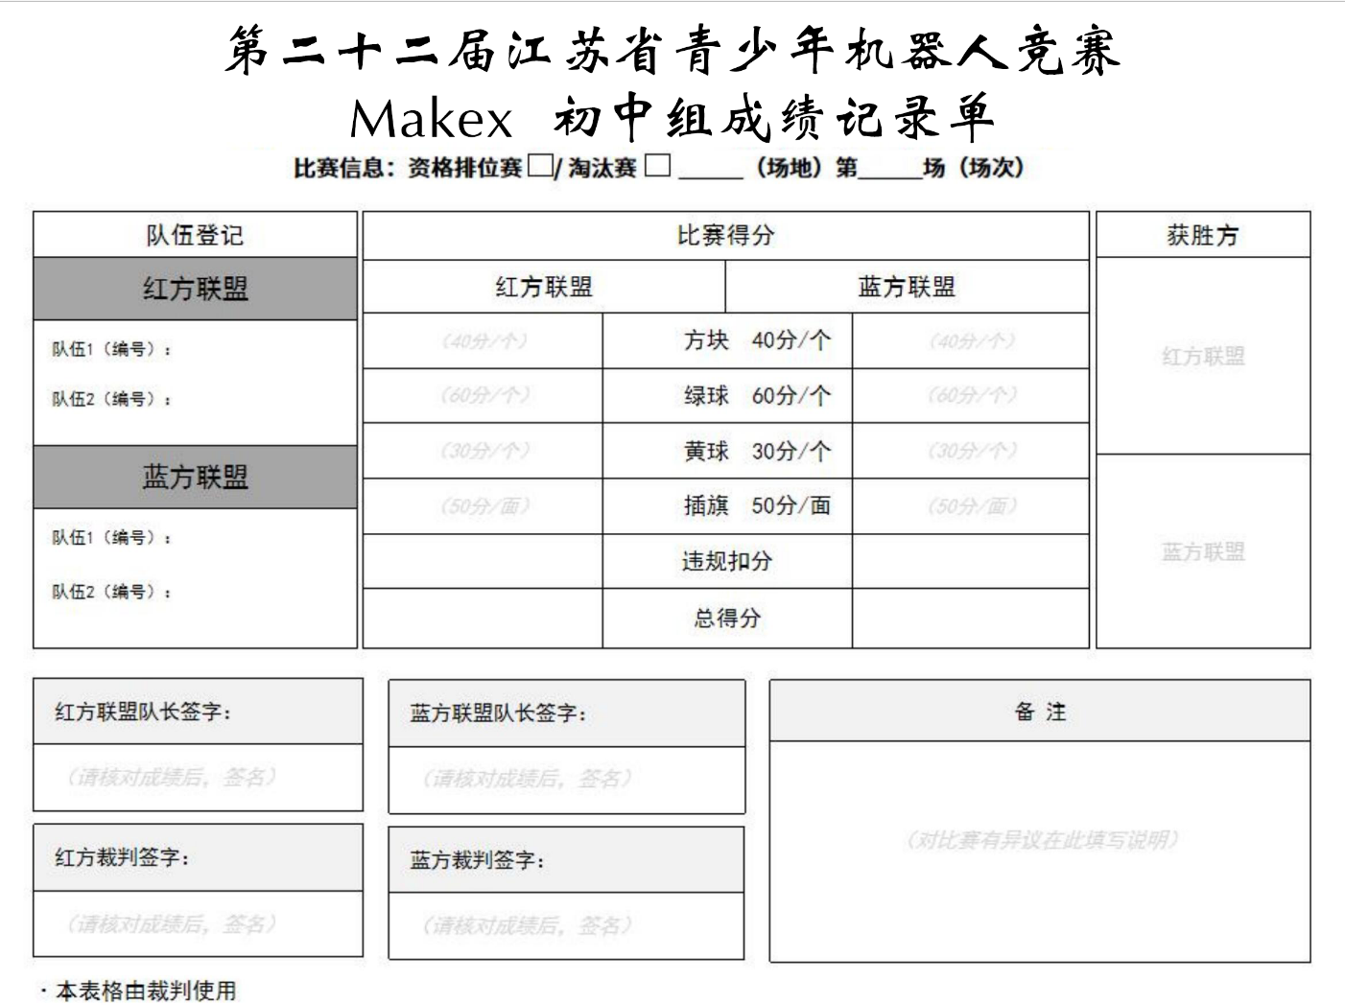
附录：

MakeX 初中组 碳锁先锋判罚梳理表

违规项目 | 规则概述 | 违例 | 黄牌 | 禁用 | 红牌 | 取消本场  比赛资格 | 取消全场  比赛资格
破坏或污染场地 | 违规方机器人将被判本场比赛禁用，两次违规将被判取消全场比赛资格。 |  |  | ✔ |  |  | ✔
破坏其它机器人 | 违规方机器人将被判本场比赛禁用，两次违规将被判取消全场比赛资格。 |  |  | ✔ |  |  | ✔
机器人出界 | 未按时返回的队伍将被判违例，两次违规者将被判取消本场比赛资格。 | ✔ |  |  |  | ✔
使用违规材料 | 违规方机器人将被判禁用。如果机器人还要参加比赛，参赛选手需要对机器人进行整改，并接受再次检查。两次违规将被判取消全场比赛资格。 |  |  | ✔ |  |  | ✔
其他不安全因素 | 违规方机器人将被判禁用。如果机器人还要参加比赛，参赛选手需要对机器人进行整改，并接受再次检查。两次违规将被判取消全场比赛资格。 |  |  | ✔ |  |  | ✔
参赛选手要求 | 违规方将被判取消本场比赛资格，参赛选手需要进行整改，并接受再次检查。两次违规将被判取消全场比赛资格。 |  |  |  |  | ✔ | ✔
未按时到达赛场 | 违规方将被判取消本场比赛资格。 |  |  |  |  | ✔
参赛选手站位 | 违规方将被判口头警告，两次违规将被判违例。情节恶劣者取消本场比赛资格。 | ✔ |  |  |  | ✔
淘汰赛超时调试则 | 违规方将被判警告，两次违规将被判违例。 | ✔
提前开始比赛 | 违规方将被判违例，两次违规将被判黄牌。 | ✔ | ✔
延迟结束比赛 | 违规方将被判违例，若延迟结束比赛为违规方带来比赛优势，裁判应判无效得分，并尽量恢复场地原有状态。 | ✔
携带违规电子设备 | 违规方将被判违例，二次违规将被判黄牌，情节恶劣者取消本场比赛资格。 | ✔ | ✔ |  |  | ✔
自动控制阶段违规操控 | 违规方将被判违例，自动控制阶段使用蓝牙手柄将直接判罚红牌，情节恶劣者取消本场比赛资格。 | ✔ |  | ✔ | ✔ |  | ✔
操控被禁用的机器人 | 违规者取消本场比赛资格。 |  |  |  |  | ✔
机器人在场地上遗留零部件 | 若影响比赛进行，违规方将被判违例，两次违规将被判黄牌。 | ✔ | ✔
机器人在比赛过程中不符合规范 | 违规方将被判红牌。若因非主观因素造成的机器人尺寸超标，包括被对手抛射场地元素击中或因外力改变，导致机器人尺寸超出比赛尺寸限制和机器人状态变形的情况除外。 |  |  | ✔ | ✔
违规抛射 | 违规方将被判黄牌，如造成对方场地元素的变化，需暂停还原。 |  | ✔
场地元素难与机器人分离 | 违规方机器人将被判当场比赛禁用，参赛选手需要对机器人进行整改，两次违规将被判取消全场比赛资格。 |  |  | ✔ |  |  | ✔
进入对方区域 | 违规方将被判黄牌。机器人进入对方区域，须在3秒之内返回本方区域，裁判将会进行口头读秒提醒。 |  | ✔
限制对方机器人移动 | 违规方将被判违例，情节恶劣者将被判黄牌。 | ✔ | ✔
违规接触 | 自动控制阶段机器人蓄意将中央资源区球拨至己方场地内将被判罚黄牌，二次违规者升级为红牌。  因机器人故障卡在中央资源区或者由于抛射本方球造成的中央资源区道具改变初始位置不在此范围内。 |  | ✔ | ✔ | ✔
 | 参赛选手不得触碰比赛场地内的任何场地元素或机器人，身体不得伸入场地影响对方得分。  违规方将被判违例，如对比分或者比赛进行造成影响将判罚黄牌，情节恶劣者裁判有权取消本场比赛资格。 | ✔ | ✔ |  |  | ✔
机器人接触本方球门区域内的得分道具 | 违规方首次违规将被判红牌，机器人被禁用，移出场外。 |  |  | ✔ | ✔
违规移出道具 | 违规方将被判违例，两次违规者将被判取消本场比赛资格。 | ✔ |  |  |  | ✔
违例指导 | 违规方将被判警告，若拒不改正，违规方将被判违例，并可视情况加大处罚力度，直至取消本场比赛资格。 | ✔ |  |  |  | ✔
场外接触 | 违规方将被判违例，二次违规将被取消本场比赛资格。 | ✔ |  |  |  | ✔

